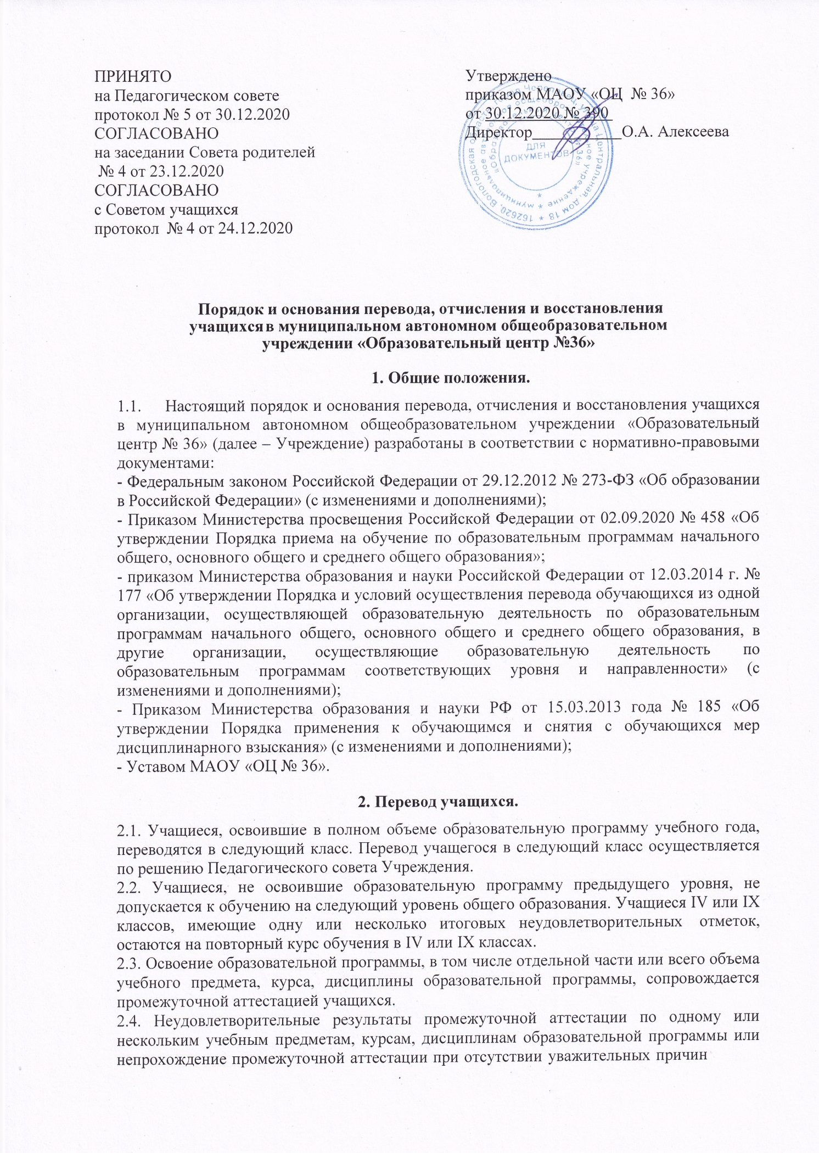

признаются академической задолженностью.

* 1. Учащиеся, имеющие академическую задолженность, переводятся в следующий класс условно. Учащиеся обязаны ликвидировать академическую задолженность в течение следующего учебного года. Учреждение обязано создать условия учащимся для ликвидации этой задолженности и обеспечить контроль за своевременностью её ликвидации.
  2. Учащиеся, имеющие академическую задолженность, вправе пройти промежуточную аттестацию по соответствующему учебному предмету, курсу, дисциплине не более двух раз в сроки, определяемые Учреждением, в пределах одного года с момента образования академической задолженности. В указанный период не включаются время болезни учащегося.
  3. Учащиеся в Учреждении по образовательным программам начального общего, основного общего общего образования, не ликвидировавшие в установленные сроки академической задолженности с момента ее образования, по усмотрению их родителей (законных представителей) оставляются на повторное обучение, переводятся на обучение по адаптированным образовательным программам в соответствии с рекомендациями психолого - медико-педагогической комиссии либо на обучение по индивидуальному учебному плану.
  4. Обучающиеся по образовательным программам начального общего, основного общего общего образования в форме семейного образования, не ликвидировавшие в установленные сроки академической задолженности, продолжают получать образование в образовательной организации.
  5. Лицам, не завершившим образования данного уровня, не прошедшим государственной итоговой аттестации или получившим на государственной итоговой аттестации неудовлетворительные результаты, выдается справка установленного образца об обучении в Учреждении.
  6. Лица, не прошедшие государственную итоговую аттестации или получившие на государственной итоговой аттестации неудовлетворительные результаты, вправе пройти государственную итоговую аттестацию повторно не ранее чем через год.

1. **Перевод учащихся из одной образовательной организации в другую**

**по инициативе совершеннолетнего учащегося или родителя (законного представителя) несовершеннолетнего учащегося.**

* 1. Перевод учащихся из одной образовательной организации в другую по инициативе совершеннолетнего учащегося или родителя (законного представителя) несовершеннолетнего учащегося осуществляется в следующих случаях:
* по инициативе совершеннолетнего учащегося или родителей (законных представителей) несовершеннолетнего учащегося;
* в случае прекращения деятельности Учреждения, аннулирования лицензии на осуществление образовательной деятельности, лишения ее государственной аккредитации по соответствующей образовательной программе или истечения срока действия государственной аккредитации по соответствующей образовательной программе;
* в случае приостановления действия лицензии, приостановления действия государственной аккредитации полностью или в отношении отдельных уровней образования.
  1. В случае перевода совершеннолетнего учащегося по его инициативе или несовершеннолетнего учащегося по инициативе его родителей (законных представителей) совершеннолетний учащийся или родители (законные представители) несовершеннолетнего учащегося:
* осуществляют выбор принимающей организации;
* обращаются в выбранную организацию с запросом о наличии свободных мест, в том числе с использованием сети Интернет;
* при отсутствии свободных мест в выбранной организации обращаются в управление

образования мэрии г. Череповца для определения принимающей организации из числа муниципальных образовательных организаций;

* обращаются в Учреждение с заявлением об отчислении учащегося в связи с переводом в принимающую организацию. Заявление о переводе может быть направлено в форме электронного документа с использованием сети Интернет.
  1. В заявлении совершеннолетнего учащегося или родителей (законных представителей) несовершеннолетнего учащегося об отчислении в порядке перевода в принимающую организацию указываются:

а) фамилия, имя, отчество (при наличии) учащегося; б) дата рождения;

в) класс и профиль обучения (при наличии);

г) наименование принимающей организации. В случае переезда в другую местность указывается только населенный пункт, субъект Российской Федерации.

* 1. На основании заявления совершеннолетнего учащегося или родителей (законных представителей) несовершеннолетнего учащегося об отчислении в порядке перевода Учреждение в трехдневный срок издает распорядительный акт об отчислении учащегося в порядке перевода с указанием принимающей организации.
  2. Учреждение выдает совершеннолетнему или родителям (законным представителям) несовершеннолетнего учащегося при переводе в другую образовательную организацию следующие документы:
* личное дело учащегося;
* документы, содержащие информацию об успеваемости учащегося в текущем учебном году (выписка из классного журнала с текущими отметками и результатами промежуточной аттестации), заверенные печатью Учреждения и подписью руководителя (уполномоченного им лица).
  1. Зачисление учащихся в Учреждение в порядке перевода из другой образовательной организации осуществляется в соответствии с Правилами приема граждан в МАОУ

«ОЦ № 36».

1. **Перевод учащегося в случае прекращения деятельности исходной организации, аннулирования лицензии, лишения ее государственной аккредитации по**

**соответствующей образовательной программе или истечения срока действия государственной аккредитации по соответствующей образовательной программе; в случае приостановления действия лицензии, приостановления действия государственной аккредитации полностью или в отношении отдельных уровней образования.**

* 1. При принятии решения о прекращении деятельности Учреждения в соответствующем распорядительном акте учредителя указывается принимающая организация (перечень принимающих организаций), в которую будут переводиться учащиеся, предоставившие необходимые письменные согласия на перевод.

О предстоящем переводе Учреждение в случае прекращения своей деятельности обязано уведомить совершеннолетних учащихся, родителей (законных представителей) несовершеннолетних учащихся в письменной форме в течение пяти рабочих дней с момента издания распорядительного акта учредителя о прекращении деятельности исходной организации, а также разместить указанное уведомление на своем официальном сайте в сети Интернет. Данное уведомление должно содержать сроки предоставления письменных согласий совершеннолетних обучающихся, родителей (законных представителей) несовершеннолетних обучающихся на перевод в принимающую организацию.

* 1. О причине, влекущей за собой необходимость перевода учащихся, Учреждение обязано уведомить учредителя, совершеннолетних учащихся или родителей (законных представителей) несовершеннолетних обучающихся в письменной форме, а также разместить указанное уведомление на своем официальном сайте в сети Интернет:
* в случае аннулирования лицензии на осуществление образовательной деятельности - в

течение пяти рабочих дней с момента вступления в законную силу решения суда;

* в случае приостановления действия лицензии - в течение пяти рабочих дней с момента внесения в Реестр лицензий сведений, содержащих информацию о принятом федеральным органом исполнительной власти, осуществляющим функции по контролю и надзору в сфере образования, или органом исполнительной власти субъекта Российской Федерации, осуществляющим переданные Российской Федерацией полномочия в сфере образования, решении о приостановлении действия лицензии на осуществление образовательной деятельности;
* в случае лишения Учреждения государственной аккредитации полностью или по соответствующей образовательной программе, а также приостановления действия государственной аккредитации полностью или в отношении отдельных уровней образования - в течение пяти рабочих дней с момента внесения в Реестр организаций, осуществляющих образовательную деятельность по имеющим государственную аккредитацию образовательным программам, сведений, содержащих информацию о принятом федеральным органом исполнительной власти, осуществляющим функции по контролю и надзору в сфере образования, или органом исполнительной власти субъекта Российской Федерации, осуществляющим переданные Российской Федерацией полномочия в сфере образования (далее - аккредитационные органы), решении о лишении исходной организации государственной аккредитации полностью или по соответствующей образовательной программе или о приостановлении действия государственной аккредитации полностью или в отношении отдельных уровней образования;
* в случае если до истечения срока действия государственной аккредитации по соответствующей образовательной программе осталось менее 105 дней и у Учреждения отсутствует полученное от аккредитационного органа уведомление о приеме заявления о государственной аккредитации по соответствующей образовательной программе и прилагаемых к нему документов к рассмотрению по существу - в течение пяти рабочих дней с момента наступления указанного случая;
* в случае отказа аккредитационного органа исходной организации в государственной аккредитации по соответствующей образовательной программе, если срок действия государственной аккредитации по соответствующей образовательной программе истек, в течение пяти рабочих дней с момента внесения в Реестр организаций, осуществляющих образовательную деятельность по имеющим государственную аккредитацию образовательным программам, сведений, содержащих информацию об издании акта аккредитационного органа об отказе исходной организации в государственной аккредитации по соответствующей образовательной программе.
  1. Учредитель осуществляет выбор принимающих организаций с использованием:
* информации, предварительно полученной от исходной организации, о списочном составе обучающихся с указанием осваиваемых ими образовательных программ;
* сведений, содержащихся в Реестре организаций, осуществляющих образовательную деятельность по имеющим государственную аккредитацию образовательным программам.
  1. Учредитель запрашивает выбранные им из Реестра организаций, осуществляющих образовательную деятельность по имеющим государственную аккредитацию образовательным программам, организации, осуществляющие образовательную деятельность по соответствующим образовательным программам, о возможности перевода в них обучающихся.

Руководители указанных организаций или уполномоченные ими лица должны в течение десяти рабочих дней с момента получения соответствующего запроса письменно проинформировать о возможности перевода учащихся.

* 1. Исходная организация доводит до сведения учащихся и их родителей (законных представителей) полученную от учредителя информацию об организациях, реализующих соответствующие образовательные программы, которые дали согласие на перевод учащихся из исходной организации, а также о сроках предоставления письменных

согласий совершеннолетних учащихся, родителей (законных представителей) несовершеннолетних учащихся на перевод в принимающую организацию. Указанная информация доводится в течение десяти рабочих дней с момента ее получения и включает в себя: наименование принимающей организации (принимающих организаций), перечень образовательных программ, реализуемых организацией, количество свободных мест.

* 1. После получения соответствующих письменных согласий совершеннолетних учащихся, родителей (законных представителей) несовершеннолетних учащихся исходная организация издает распорядительный акт об отчислении учащихся в порядке перевода в принимающую организацию с указанием основания такого перевода (прекращение деятельности организации, аннулирование лицензии, лишение организации государственной аккредитации по соответствующей образовательной программе, истечение срока действия государственной аккредитации по соответствующей образовательной программе).
  2. В случае отказа от перевода в предлагаемую принимающую организацию совершеннолетний учащийся или родители (законные представители) несовершеннолетнего учащегося указывают об этом в письменном заявлении.
  3. Исходная организация передает в принимающую организацию списочный состав учащихся, копии учебных планов, соответствующие письменные согласия совершеннолетних учащихся, родителей (законных представителей) несовершеннолетних учащихся, личные дела учащихся.
  4. На основании представленных документов принимающая организация издает распорядительный акт о зачислении учащихся в принимающую организацию в порядке перевода в связи с прекращением деятельности исходной организации, аннулированием лицензии, приостановлением действия лицензии, лишением исходной организации государственной аккредитации по соответствующей образовательной программе, приостановлением действия государственной аккредитации полностью или в отношении отдельных уровней образования, истечением срока действия государственной аккредитации по соответствующей образовательной программе.

В распорядительном акте о зачислении делается запись о зачислении учащегося в порядке перевода с указанием исходной организации, в которой он обучался до перевода, класса, формы обучения.

* 1. В принимающей организации на основании переданных личных дел на учащихся формируются новые личные дела, включающие в том числе выписку из распорядительного акта о зачислении в порядке перевода, соответствующие письменные согласия совершеннолетних учащихся, родителей (законных представителей) несовершеннолетних учащихся.

1. **Отчисление учащихся.**
   1. Основанием для отчисления учащегося из Учреждения является прекращение образовательных отношений в связи с:
      * получением образования (завершением обучения);
      * досрочно по основаниям, установленным пунктом 5.3 настоящего порядка.
   2. Учащиеся 9 класса, успешно прошедшие государственную итоговую аттестацию и получившие документ о соответствующем уровне образования, отчисляются из Учреждения в связи с завершением освоения образовательных программ основного общего образования.
   3. Образовательные отношения могут быть прекращены досрочно в следующих случаях:
      1. По инициативе совершеннолетнего учащегося или родителей (законных представителей) несовершеннолетнего учащегося, в том числе в случае перевода учащегося для продолжения освоения образовательной программы в другое образовательное учреждение.
      2. По согласию родителей (законных представителей) несовершеннолетнего учащегося, комиссии по делам несовершеннолетних и защите их прав, органа местного

самоуправления, осуществляющего управление в сфере образования (далее управление образования), учащийся, достигший возраста пятнадцати лет, может оставить Учреждение до получения основного общего образования. Комиссия по делам несовершеннолетних и защите их прав совместно с родителями (законными представителями) несовершеннолетнего, оставившего Учреждение до получения основного общего образования, и управление образования не позднее чем в месячный срок принимает меры по продолжению освоения несовершеннолетним образовательной программы основного общего образования в иной форме обучения и с его согласия по трудоустройству.

* + 1. По инициативе Учреждения, в случае применения к учащемуся, достигшему возраста пятнадцати лет, отчисления как меры дисциплинарного взыскания, в случае установления нарушения порядка приёма в школу, повлекшего по вине учащегося его незаконное зачисление в школу.
    2. По обстоятельствам, не зависящим от воли учащегося или родителей (законных представителей) несовершеннолетнего учащегося и школы, в том числе в случае ликвидации Учреждения как организации, осуществляющей образовательную деятельность.
    3. По решению педагогического совета Учреждения за неоднократное совершение дисциплинарных проступков (нарушение устава школы, правил поведения учащихся и иных локальных нормативных актов по вопросам организации и осуществления образовательной деятельности), допускается применение отчисления несовершеннолетнего учащегося, достигшего возраста пятнадцати лет из Учреждения, как меры дисциплинарного взыскания. Отчисление несовершеннолетнего учащегося применяется, если иные меры дисциплинарного взыскания и меры педагогического воздействия не дали результата и дальнейшее его пребывание в Учреждении оказывает отрицательное влияние на других учащихся, нарушает их права и права работников Учреждения, а также нормальное функционирование Учреждения.

Решение об отчислении, как мера дисциплинарного взыскания применяется с учётом мнения родителей (законных представителей) и с согласия комиссии по делам несовершеннолетних и защите их прав. Решение об отчислении детей-сирот и детей, оставшихся без попечения родителей, принимается с согласия комиссии по делам несовершеннолетних и защите их прав и органа опеки и попечительства. Учреждение незамедлительно обязано проинформировать об отчислении несовершеннолетнего учащегося в качестве меры дисциплинарного взыскания орган местного самоуправления, осуществляющий управление в сфере образования. Орган местного самоуправления, осуществляющий управление в сфере образования и родители (законные представители) несовершеннолетнего учащегося, отчисленного из организации, осуществляющей образовательную деятельность, не позднее чем в месячный срок принимают меры, обеспечивающие получения несовершеннолетним учащимся общего образования.

Совершеннолетний учащийся, родители (законные представители) несовершеннолетнего учащегося вправе обжаловать в комиссию по урегулированию споров между участниками образовательных отношений меры дисциплинарного взыскания и их применение к учащемуся.

Порядок применения к учащимся и снятия с обучающихся мер дисциплинарного взыскания устанавливаются федеральным органом исполнительной власти, осуществляющей функции по выработке государственной политики и нормативно- правовому регулированию в сфере образования.

Отчисление, как мера дисциплинарного взыскания не применяется к учащимся по образовательным программам начального общего образования, а также к учащимся с ограниченными возможностями здоровья (с задержкой психического развития и различными формами умственной отсталости).

Отчисление, как мера дисциплинарного взыскания не применяется к учащимся во время их болезни, каникул.

При выборе меры дисциплинарного взыскания отчисление, Учреждение учитывает тяжесть дисциплинарного проступка, причины и обстоятельства, при которых он

совершен, предыдущее поведение обучающегося, его психофизическое и эмоциональное состояние, а также мнение советов обучающихся, советов родителей (законных представителей).

* 1. Учащиеся, достигшие 18-летнего возраста, не получившие общего образования, могут быть отчислены из Учреждения по их заявлению.
  2. Досрочное прекращение образовательных отношений по инициативе учащегося или родителей (законных представителей) несовершеннолетнего учащегося не влечёт за собой каких-либо дополнительных, в том числе материальных, обязательств указанного учащегося перед школой.
  3. Основанием для прекращения образовательных отношений является приказ об отчислении учащегося из Учреждения.

Если с учащимся или родителями (законными представителями) несовершеннолетнего учащегося заключён договор об оказании платных образовательных услуг, при досрочном прекращении образовательных отношений такой договор расторгается на основании приказа об отчислении учащегося из Учреждения. Права и обязанности учащегося, предусмотренные законодательством об образовании и локальными нормативными актами Учреждения, прекращаются с даты его отчисления из Учреждения.

* 1. При досрочном прекращении образовательных отношений в трёхдневный срок после издания приказа об отчислении учащегося из Учреждении выдаётся лицу, отчисленному из Учреждения справку об обучении по образцу, самостоятельно установленному Учреждением.

1. **Восстановление учащихся.**
   1. Учащиеся имеют право на восстановление в Учреждении при наличии свободных мест. Порядок и условия восстановления на обучение лица, отчисленного из Учреждения, а также приема для продолжения обучения лица, ранее обучавшегося в другом учреждении, определяется Уставом школы и законодательством Российской Федерации.
   2. право на восстановление в Учреждение имеют лица, не достигшие возраста восемнадцати лет.
   3. Восстановление лиц в число обучающихся Учреждения осуществляется только на вакантные места.
   4. Восстановление учащегося в Учреждении, если он досрочно прекратил отношения по собственной инициативе или инициативе родителей (законных представителей), проводится в соответствии с Правилами приема учащихся в Учреждение.
   5. Восстановление учащихся производится независимо от причин отчисления и срока перерыва в учебе при условии сдачи задолженностей в установленный срок.
   6. Восстановление лица осуществляется приказом директора Учреждения на основании соответствующего заявления о восстановлении в составе учащихся Учреждения.
   7. Порядок восстановления распространяется на учащихся, отчисленных из Учреждения по инициативе Учреждения, к которым применена мера дисциплинарного взыскания:

* отчисление из Учреждения за неоднократное совершение дисциплинарных поступков;
* отчисление из Учреждения в случае нарушения порядка приёма в Учреждение.
  1. Родители (законные представители) несовершеннолетних учащихся, отчисленных из Учреждения по инициативе Учреждения, самостоятельно или через своих представителей вправе обратиться в комиссию по урегулированию споров между участниками образовательных отношений с целью обжалования решения о применении к учащемуся дисциплинарного взыскания и восстановлению его для дальнейшего обучения в школе.
  2. Решение комиссии по урегулированию споров между участниками образовательных отношений является обязательным для всех участников образовательных отношений и подлежит исполнению в сроки, предусмотренные указанным решением.
  3. Решение комиссии по урегулированию споров между участниками образовательных отношений может быть обжаловано в установленном законодательством РФ порядке.

Приложение 1

Форма заявления об отчислении

Директору МАОУ «ОЦ № 36»

О.А. Алексеевой

от

адрес

тел.

ЗАЯВЛЕНИЕ

Прошу отчислить из класса МАОУ «ОЦ № 36»

(Ф.И.О. несовершеннолетнего гражданина)

Дата рождения « » _ 20 г.

в связи с переводом его в образовательную организацию

(образовательная организация,

в случае переезда в другую местность указать населенный пункт, субъект Российской Федерации)

Дата подачи заявления «_ » 20 г.

(Ф.И.О. заявителя)